
Powiatowa Stacja Sanitarno-Epidemiologiczna
w Lubaczowie
ul. Mickiewicza 45, 37-600 Lubaczów

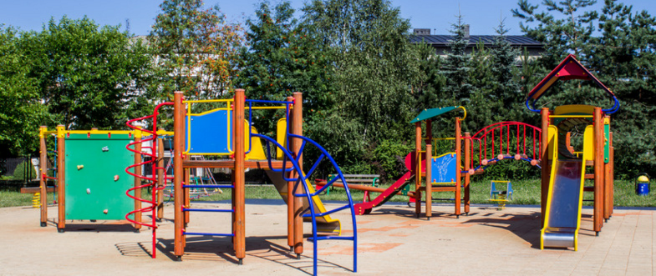
Państwowy Powiatowy Inspektor Sanitarny w Lubaczowie, w związku z rozpoczynającym się sezony letnim, przypomina o podstawowych zasadach korzystania z piaskownic oraz obowiązkach spoczywających na administratorach piaskownic wpływających na bezpieczeństwo osób z nich korzystających.

Bezpieczeństwo placów zabaw
Stosownie do art. 3 pkt 4 lit. c ustawy z dnia 7 lipca 1994 r. – Prawo budowlane Dz.U.2025 poz. 418, piaskownice należą do grupy obiektów małej architektury służących rekreacji codziennej.
W świetle przepisów Prawa budowlanego odpowiedzialność za utrzymywanie obiektów budowlanych, w tym obiektów małej architektury, w należytym stanie technicznym
i estetycznym w sposób niedopuszczający do nadmiernego pogorszenia ich właściwości użytkowych i sprawności technicznej ponosi ich właściciel lub zarządca, który ma obowiązek poddawać powyższe obiekty kontroli okresowej przynajmniej raz na pięć lat.
Właściciele publicznych placów zabaw, czyli m.in. urzędy miast, gmin, szkoły, przedszkola, a także spółdzielnie i wspólnoty mieszkaniowe, powinni nabywać wyłącznie urządzenia zgodne z obowiązującą normą oraz zabezpieczać piaskownice przed zanieczyszczeniem. Stałe zabezpieczanie piaskownic poprzez np. ogradzanie terenów zabaw lub piaskownic, zasłanianie piaskownicy na noc i w innych okresach jej nieużytkowania, ma przede wszystkim służyć niedopuszczeniu do zanieczyszczenia piaskownicy i piasku przez psy, koty, ptaki oraz inne zwierzęta, a także chronić przed innymi zagrożeniami mogącymi pogorszyć stan sanitarny piasku.
Zarządca lub właściciel obiektu budowlanego, w tym również publicznego placu zabaw, ma obowiązek zapewnić jego wykorzystanie zgodnie z przeznaczeniem poprzez umieszczenie regulamin placu zabaw. Regulamin powinien uwzględniać zasady korzystania z placu zabaw oraz szczegółowo określać, co jest dozwolone i co jest zabronione na jego terenie.
Zgodnie z wytycznymi Głównego Inspektora Sanitarnego wskazana jest wymiana piasku
w piaskownicach co najmniej 2 razy w roku: przed oraz w trakcie sezonu letniego, a także każdorazowo po stwierdzeniu w nim obecności widocznych zanieczyszczeń. Obowiązek wymiany piasku w piaskownicach wynika z potrzeby zminimalizowania zagrożenia chorobami pasożytniczymi, odzwierzęcymi, zakaźnymi
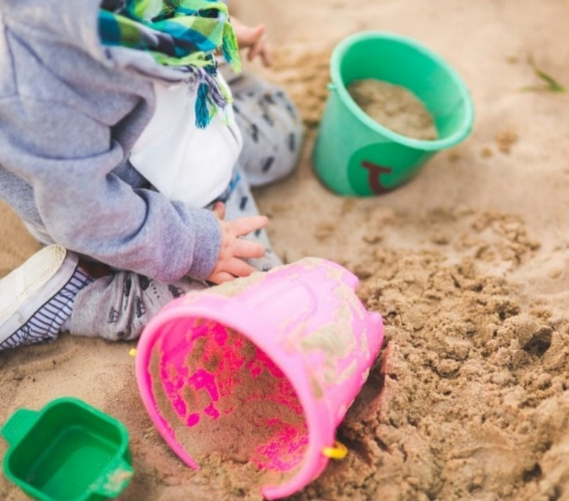
Rozporządzenie Ministra Infrastruktury
z dnia 12 kwietnia 2002 r. w sprawie warunków technicznych, jakim powinny odpowiadać budynki i ich usytuowanie (Dz.U.z 2022 r. poz.1225 z późn.zm) – stanowi:
§ 40 ust.5. Plac zabaw dla dzieci powinien być ogrodzony.
§ 40 ust.6. Ogrodzenie placu zabaw dla dzieci od strony drogi, ulicy, parkingu lub ciągu pieszo-jezdnego wykonuje się z materiałów i w sposób zapewniający bezpieczeństwo ludziom i zwierzętom.
§ 40 ust.7. W przypadkach innych niż wymienione w ust. 6 dopuszcza się ogrodzenie placu zabaw dla dzieci w postaci żywopłotu.

Aby nie dopuścić do zanieczyszczenia terenów placów zabaw przez zwierzęta (psy, koty, ptaki), należy ogrodzić place zabaw i piaskownice, a dodatkowo zabezpieczać piaskownice na noc i
w innych okresach jej nieużytkowania poprzez stosowanie fizycznych barier (plandeka lub pokrywa). Dodatkowo należy umieścić lub w regulaminie placu zabaw lub w innym widocznym miejscu, informację o zakazie przebywania i wprowadzania zwierząt (psów
i kotów) na teren placu zabaw i piaskownicy.
W celu zapobiegania zanieczyszczeniu terenów placów zabaw przez zwierzęta (w szczególności psy, koty i ptaki), zaleca się:
- ogrodzenie placów zabaw oraz piaskownic w sposób skutecznie ograniczający dostęp zwierząt,
- zabezpieczanie piaskownic na noc oraz w okresach ich nieużytkowania poprzez stosowanie fizycznych barier, takich jak pokrywy lub plandeki,
- umieszczenie w regulaminie placu zabaw oraz w widocznych miejscach na jego terenie informacji o zakazie wprowadzania i przebywania zwierząt (psów i kotów) na placu zabaw i w obrębie piaskownicy.

